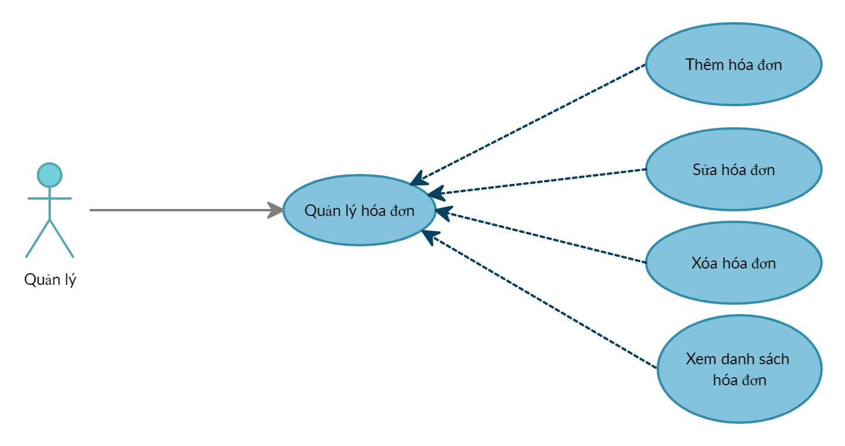

|  |  |
| --- | --- |
| Tên use case | Quản lý hóa đơn |
| Tác nhân | Quản lý |
| Tóm tắt | Use case này cho người quản trị quản lý thông tin các hóa đơn trong cơ sở dữ liệu của hệ thống. Bao gồm các thao tác: thêm mới, thay đổi thông tin, xóa hóa đơn khỏi hệ thống. |
| Điều kiện tiên quyết | Quyền admin |
| Kết quả | 1. Nếu thành công: thì dữ liệu được cập nhật vào cơ sở dữ liệu.  2. Nếu thất bại: Thì trở lại màn hình quản lý hóa đơn. |
| Kịch bản chính | 1. Usecase bắt đầu khi người quản lý bắt đầu thêm mới, thay đổi thông tin hóa đơn, xóa hóa đơn ra khỏi hệ thống.  2. Hệ thống hiển thị danh sách các hóa đơn trong hệ thống và yêu cầu người quản lý chọn chức năng muốn thực hiện. Sau khi chọn chức năng, một trong các luồng phụ tương ứng sau được thực hiện.  2.1 Nếu người quản lý muốn thêm: luồng phụ thêm được thực hiện.  2.2 Nếu người quản lý muốn sửa: luồng phụ sửa được thực hiện.  2.3 Nếu người quản lý muốn xóa: luồng phụ xóa được thực hiện.  2.4 Nếu người quản lý muốn xuất excel: luồng phụ xuất excel được thực hiện.  **Luồng phụ thêm :** Hệ thống yêu cầu nhập đầy đủ các thông tin của hóa đơn cần thêm, sau đó chọn chức năng thêm.  Nếu thành công : thông tin sẽ được nhập vào hệ thống và thông báo ra màn hình.  Nếu thất bại : thông báo ra màn hình lý do thất bại và trở lại màn hình.  **Luồng phụ sửa** : Chọn hóa đơn cần sửa và hệ thống hiển thị đầy đủ các thông tin cần thiết để tiến hành việc sửa, sau khi lựa chọn một số thay đổi thì sẽ chọn chức năng sửa để tiến hành thực hiện.  Nếu thành công : hệ thống sẽ lưu và thông báo ra màn hình.  Nếu thất bại : thông báo ra màn hình lý do thất bại và trở lại màn hình.  **Luồng phụ xóa** : Chọn hóa đơn cần xóa, hệ thống thông báo cho người dùng xác nhận :  Nếu chọn “ yes ” : xóa khỏi cơ sở dữ liệu.  Nếu chọn “ no “ : trở lại màn hình.  **Luồng phụ xuất excel:** nhấn nút xuất excel, chọn nơi xuất file.  Nếu thành công : thông tin sẽ được xuất ra file excel, và thông báo ra màn hình.  Nếu thất bại: báo ra màn hình và kết thúc. |
| Kịch bản phụ | Không |